ЭРА ФАНТАСТИКИ

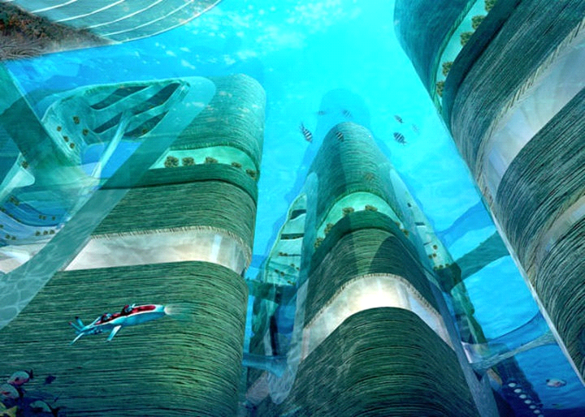

МИР БЕЗ НАСИЛИЯ И ВОЙН

Корабль находился в районе Курильских островов. Вахтенный первым увидел, как появилось мощное белоголубое сияние. Оно исходило с глубин океана. Вахтенный подал сигнал тревоги. Теперь уже за этим необъяснимым явление наблюдали капитан и почти все члены экипажа. Богдан Мирный был заворожен этим зрелищем. Он уже несколько лет плавал на корабле и ничего подобного не видел. Только слышал рассказы моряков о том, что многие суда и даже подводные лодки сталкивались с этим явлением. Свет исходил из таких глубин, что не одна современная субмарина не имела возможности опуститься на такую глубину. Все это Богдан слышал часто и думал, что это все некий вымысел, морские байки. Он и не предполагал о том, что пришельцы из космоса уже давно и надежно обосновались во впадинах морей и океанов. Никто не слышал, чтобы это сияние наносило вред, поэтому люди смотрели, но не испытывали страха за свою жизнь. Но когда судно оставило сияние чуть позади, из глубины резко вырвался огромный столб яркого света, ослепив людей на корабле. Богдан зажмурился от неожиданности и закрыл ладонью глаза. И в тот же миг почувствовал головокружение и невесомость. Страх сковал его тело, но уже через секунду он приоткрыл глаза и понял, что находится в cамом центре этого светового луча и с непостижимой скоростью его тело несется куда-то вниз. Промелькнула мысль о смерти и человек потерял сознание.
Сколько времени он пробыл в таком состоянии неизвестно, но когда Богдан очнулся, ему не хотелось открывать глаза. Было тихо. И эта тишина пугала его. Приподняв голову, он обнаружил себя на высокой кушетке в центре большой комнаты с прозрачными стенами и такой же прозрачной куполообразной крышей. Немного пошатываясь, мужчина подошел к витражу. Ему открылся вид на огромный фантастический подводный город. Все здания были как бы подвешены в воде. Строения имели вид гигантских башен с многочисленными круговыми площадками и капсулами-лифтами, которые постоянно перемещались. Вверху башни заканчивались большими прозрачными площадками с куполообразными крышами. Именно в такой, сейчас и находился Богдан. Все башни между собой были соединены полупрозрачными мостами в виде туннелей. Между башнями, в водном пространстве быстро передвигались в разные стороны одинакового вида капсулы. Это все напоминало движение транспорта в большом земном мегаполисе. Кого перевозят эти лифты и капсулы-машины? Богдан стоял в оцепенении от увиденного и не понимал, что с ним. «Может я уже мертв? Или сошел с ума? Ведь это не может быть правдой?» - подумал Богдан. «Нет, вы не сошли сума» - послышался тихий приятный голос. Человек вздрогнул и медленно повернулся.

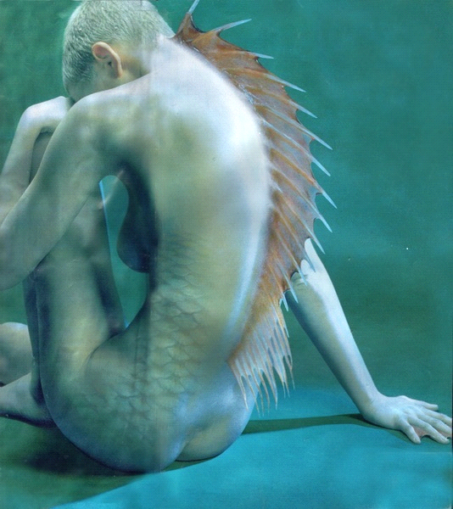

Он увидел женщину и мужчину, очень похожих на людей. Оба были высокого роста, хорошо сложены, с короткими, как будто покрытыми инеем волосами. Их тела излучали лунное сияние, а лица были красивы и спокойны. На спине, от шеи по позвоночнику и до поясницы у них был плавник, а между пальцев рук и ног виднелись перепонки. Но это не портило их красоту. «Нет, не похоже, чтоб они имели зловещие планы на счет меня» - подумал Богдан и в подтверждение его мыслям он услышал: «Здесь вы в безопасности, мы не нанесем вам вреда, успокойтесь и выслушайте нас».
«Вы Избранный! Немногие ваши соплеменники побывали здесь. Только самые достойные! Мы Гуллы прибыли тысячи веков назад из другой галактики, с планеты, которая была безжалостно разрушена нашими сородичами. Наша цивилизация намного древнее вашей и по уровню развития намного превосходит ее. Мы жили счастливо, без войн и раздоров и за это наш создатель одарил нас великими знаниями. И наказал хранить их в специальном кристалле, оберегать и пользоваться только в благих целях. Но некоторые Гуллы захотели выкрасть кристалл. Их цель - узнать сколько существует планет, которые пригодны для жизни и в каких галактиках они находятся, поработить народ, живущий там. Началась война. Гуллы разделились на два лагеря. На нашей планете стало трудно существовать и мы должны были уберечь оставшийся свой народ и великие знания. Мы прилетели на вашу планету и скрылись от преследователей в глубинах океана, так как эта среда не изведана человечеством и на 10%. Здесь нас трудно найти. Мы подвергли себя изменениям, чтобы легче было существовать в воде. Мы живем в океане много веков и наблюдаем за вами. Самое страшное оружие на земле - вы сами. Вы губите себя и планету. Знаниями, которые хранятся в нашем кристалле, может воспользоваться только та цивилизация, которая научится жить без насилия, войн и зла! Мы хотели бы помочь достичь этой цели человечеству. Поэтому мы ищем по всей вашей земле таких как вы, Избранных нашим единым создателем, забираем на время к себе, даем знания, силу, укрепляем веру и наделяем особым даром останавливать войны и раздоры, помогать людям избавляться от злости, алчности и агрессии! Вы должны принять решение нести эту тяжелую миссию на Земле! Вы будете не один. Вы же часто задавали себе вопрос, для чего вы рождены. Вот вам и ответ. Если вы не согласитесь, мы сотрем в вашей памяти часы, проведенные здесь, и вернем вас на корабль. Никто не заметит вашего исчезновения. Мы умеем перемещать во времени. Решайте!»
Богдан слушал их последние слова, повернувшись к витражу. Он был поражен услышанным. Все его сознание перевернулось и мысли путались в голове. Он боялся не справится с возложенной на него миссией.
Он вдруг вспомнил свое детдомовское детство. Его подбросили в Рождество. Нянечка, которая потом забрала его к себе и воспитывала, дала ему имя Богдан - данный богом и придумала фамилию Мирный. Нянечку он считал своей бабушкой, любил ее, и она любила его и всегда говорила, что он рожден для чего то светлого.
Эти воспоминания теплом разлились по сердцу Богдана. Его лицо просветлело, он почувствовал умиротворение, спокойствие и повернулся с улыбкой к собеседникам. Гуллы переглянулись между собой и вновь посмотрели на человека. В их красивых глазах он увидел надежду и поддержку. Так на него всегда смотрела бабушка. « Да, я готов» - тихо, но уверенно ответил Богдан.

